崇川区建议提案办理系统
委员提案操作说明

一．平台登录地址: http://58.221.162.242:8181/Tajy
系统维护讨论QQ群：172297580

二．输入用户名和密码，登录系统
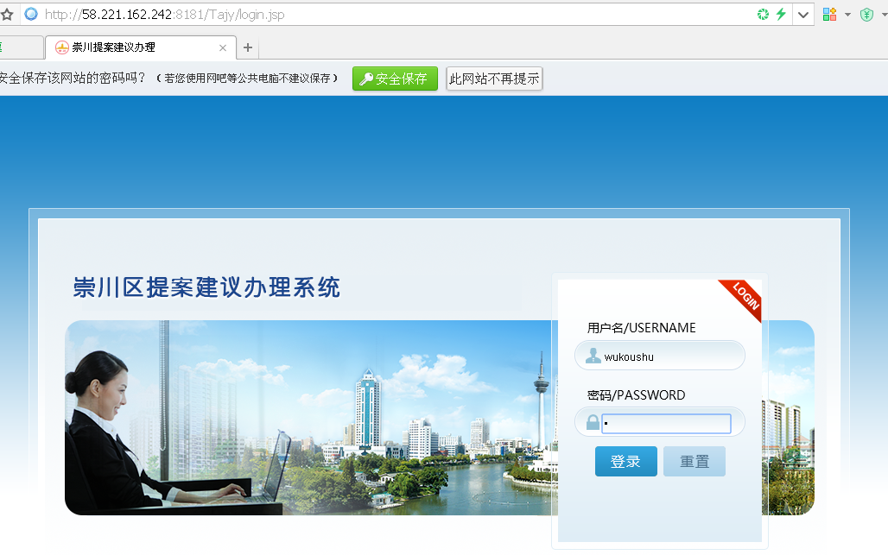

三．进入主界面，点击界面右上角修改密码（建议大小写字母加数字，由于初始密码一致，请务必修改个人密码，防止信息泄露！）

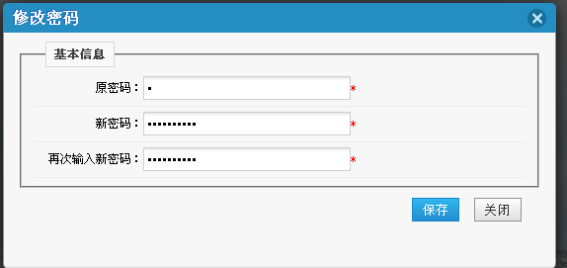
修改完成后，
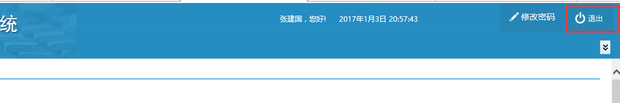
请退出登录，重新用新密码登陆。

四．提案管理
1.显示列表
点击左侧提案管理，显示管理列表。
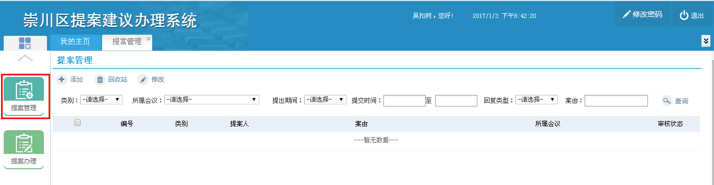
- 添加提案
点击添加按钮，可添加提案。

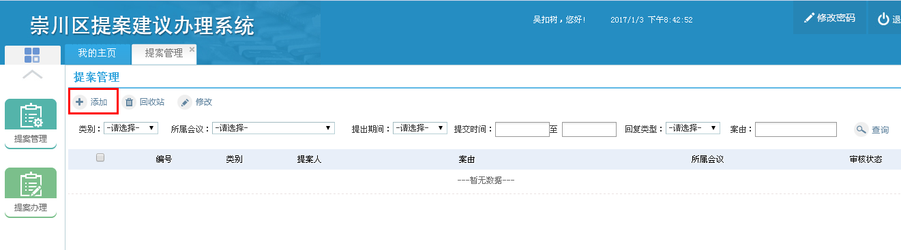
进入添加提案界面，填写相应的信息，如果有附件，点击“选择文件”添加附件----->然后点击“上传”进行上传文件，所有信息填写完成后，点击“保存”提交信息。
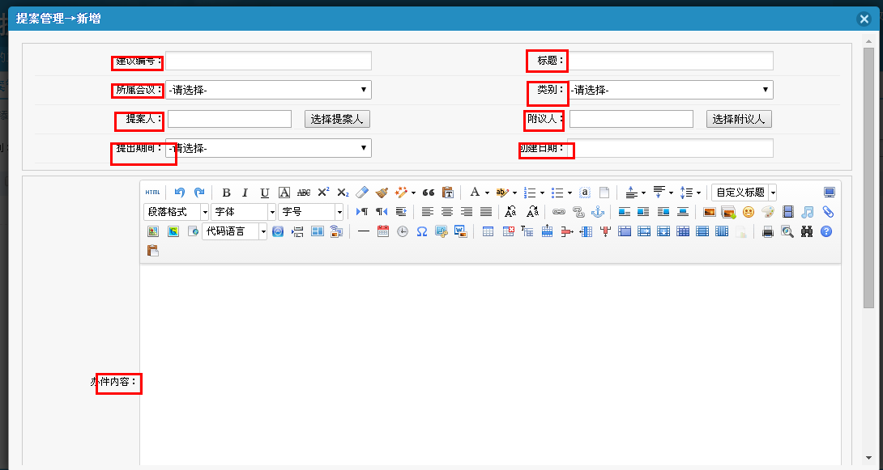

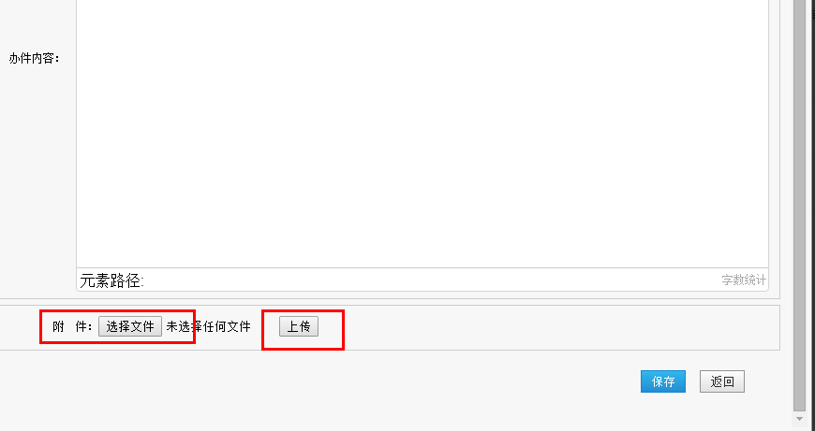

保存后可以在管理界面看到提交的信息，一开始处于“未审核”状态
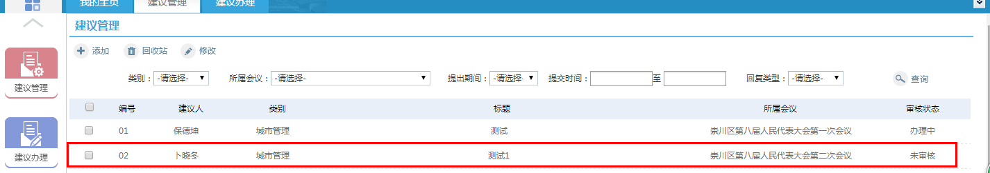

- 删除提案
选中所需要删除的提案，点击回收站，确认放入回收站后，信息即被删除。
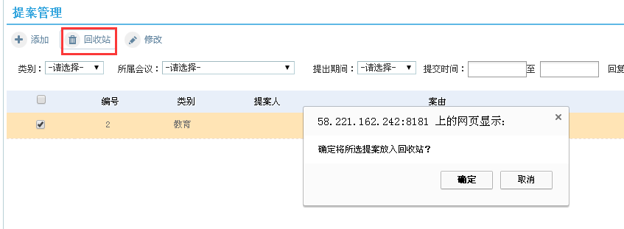
4.修改提案
当信息需要修改时，可选中信息，点击修改，进入修改界面。修改完成后点击“提交”保存信息，或者点击“返回”取消修改步骤。

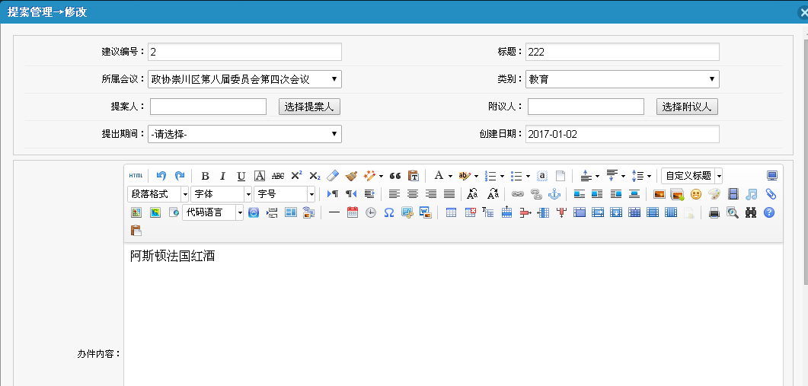
- 提案查询
当信息较多时，用户可通过搜索条件查询信息。
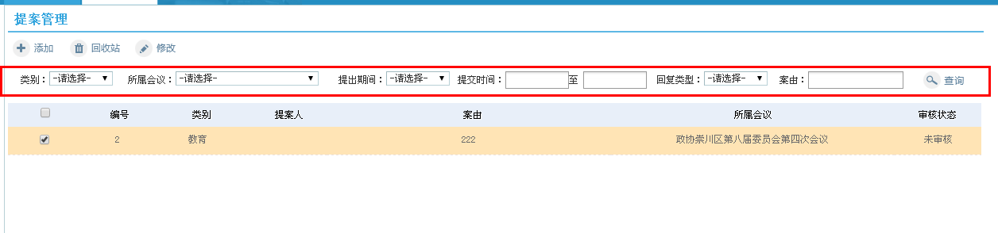

五．提案办理

待提案经管理员审核通过并分派任务之后，可以在提案办理模块中看到提案办件的进度。
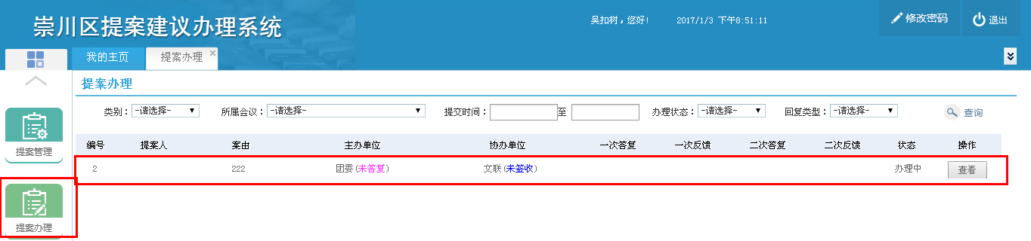
点击上图中“查看”按钮，可以查询到办件进度的详细信息
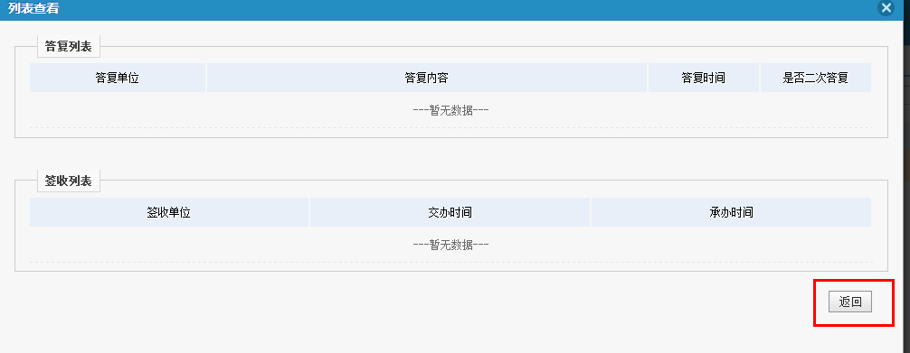
目前主办单位那边显示的是“未签收”，当主办单位确认承办后，显示“未回复”
当主办单位回复后，显示“已回复”，这时可以点击“标题”进行反馈。
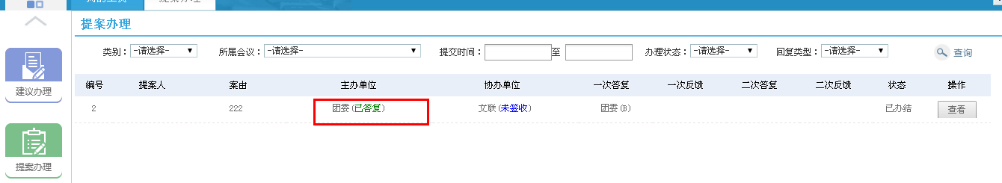
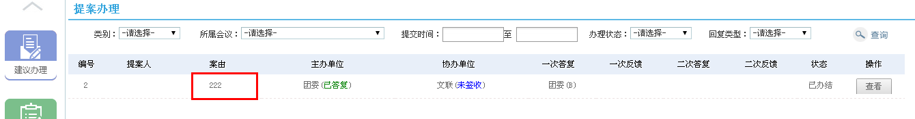
点击“反馈”按钮，选择反馈结果，然后进行“提交”。
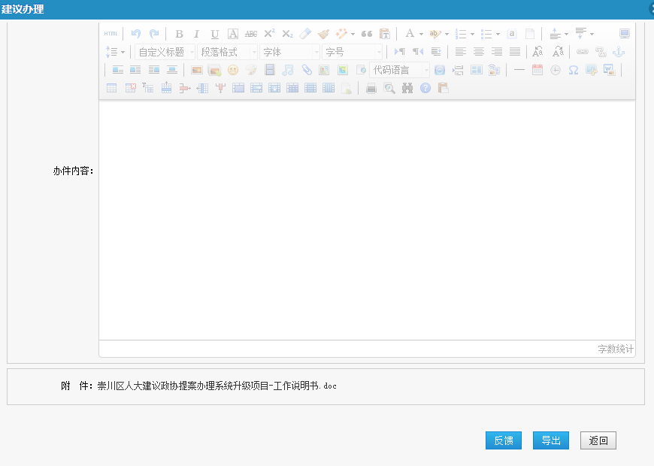

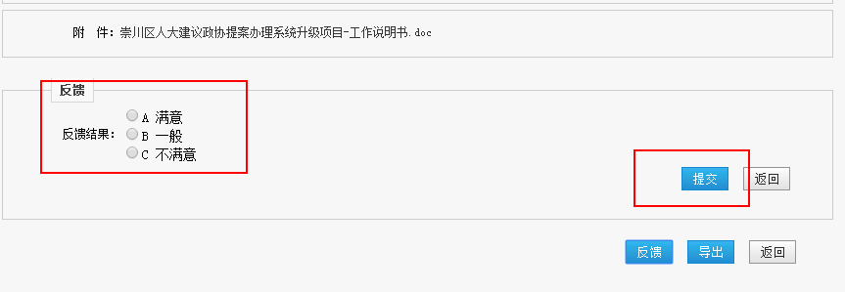
若不满意，则需要二次反馈，反馈过程同上。

政协委员的登录信息如下：
姓名 | 账号 | 初始密码
陈晓冰 | chenxiaobing | 1
茅振华 | maozhenhua | 1
李红霞 | lihongxia | 1
张栋梁 | zhangdongliang | 1
潘晓军 | panxiaojun | 1
陈小燕 | chenxiaoyan | 1
徐一心 | xuyixin | 1
蒋恬 | jiangtian | 1
帅宁华 | shuaininghua | 1
陆菁菁 | lujj | 1
顾永佳 | guyongjia | 1
王鹏 | wangpeng | 1
陈建国 | chenjianguo | 1
陆新华 | luxinhua | 1
丁易钤 | dingyiqian | 1
吴莹 | wuying | 1
周彦 | zhouy | 1
傅晓东 | fuxiaodong | 1
倪毅 | niyi | 1
丁小燕 | dingxiaoyan | 1
曹娟 | caojuan | 1
蔡晓敏 | caixiaomin | 1
徐孝华 | xuxiaohua | 1
黄信敏 | huangxinmin | 1
穆志祥 | muzhixiang | 1
张烨 | zhangye | 1
葛娟 | gejuan | 1
张鹃 | zhangjuan | 1
姜学勤 | jiangxueqin | 1
陆胜利 | lushengli | 1
沈惠祥 | shenhuixiang | 1
凌志根 | lingzhigen | 1
陈慧昀 | chenhuiyun | 1
马建斌 | majianbin | 1
管灏生 | guanhaosheng | 1
蔡跃华 | caiyuehua | 1
喻晓松 | yuxiaosong | 1
宋 捷 | song jie | 1
曹晓宁 | caoxiaoning | 1
冯启榕 | fengqirong | 1
许丛军 | xucongjun | 1
马志荣 | mazhirong | 1
洪晨 | hongchen | 1
施 娟 | shijuan | 1
杨宝红 | yangbaohong | 1
叶晓波 | yexiaobo | 1
蔡敏 | caimin | 1
张建彬 | zhangjianbin | 1
周飞 | zhoufei | 1
张美英 | zhangmeiying | 1
朱伟民 | zhuweimin | 1
姜正林 | jiangzhenglin | 1
赵育 | zhaoyu | 1
孙郁雨 | sunyuyu | 1
汪军 | wangjun | 1
周时军 | zhoushijun | 1
侯昌萍 | houchangping | 1
罗军 | luojun | 1
朱国云 | zhuguoyun | 1
吴蔚冰 | wuyubing | 1
徐莉 | xuli | 1
何春红 | hechunhong | 1
卢建汶 | lujianwen | 1
陈勇 | chenyong | 1
施建刚 | shijiangang | 1
陈爱国 | chenaiguo | 1
陈思昌 | chensichang | 1
吴江萍 | wujiangping | 1
陈智 | chenzhi | 1
丁玉峰 | dingyufeng | 1
马海龙 | mahailong | 1
刘敏 | liumin | 1
王彬 | wangbin | 1
郁阳 | yuyang | 1
陆晶 | lujing | 1
徐勋倩 | xuxunqian | 1
朱建平 | zhujianping | 1
薛峰 | xuefeng | 1
郑建兵 | zhengjianbing | 1
李世成 | lishicheng | 1
于志义 | yuzhiyi | 1
季卫 | jiwei | 1
成光 | chengguang | 1
徐雪皑 | xuxueai | 1
花亚兵 | huayabing | 1
杨云贵 | yangyungui | 1
马久健 | majiujian | 1
胡江衡 | hujiangheng | 1
张晓源 | zhangxiaoyuan | 1
程旌 | chengjing | 1
施冲 | shichong | 1
张宏亮 | zhanghongliang | 1
杜瑞山 | duruishan | 1
郁斌 | yubin | 1
陈鹏 | chenpeng | 1
张浩泉 | zhanghaoquan | 1
周志培 | zhouzhipei | 1
刘德炎 | liudeyan | 1
龚培湘 | gongpeixiang | 1
何华 | hehua | 1
李春林 | lichunlin | 1
於燕红 | wuyanhong | 1
刘健 | liujian | 1
王建均 | wangjj | 1
李波 | libo | 1
王韬 | wangtao | 1
王安华 | wanganhua | 1
王超 | wangchao | 1
曹毅 | caoyi | 1
徐秀银 | xuxiuyin | 1
刘荣兵 | liurongbing | 1
陈萍 | chenping | 1
顾静忠 | gujingzhong | 1
范宜香 | fanyixiang | 1
周志华 | zhouzhihua | 1
俞东辉 | yudonghui | 1
王文全 | wangwenquan | 1
薛娟 | xuejuan | 1
姜志清 | jiangzhiqing | 1
吴永鑫 | wuyongxin | 1
施学静 | shixuejing | 1
杨建华 | yangjh | 1
华刚 | huagang | 1
左翔 | zuoxiang | 1
徐良军 | xuliangjun | 1
曹山逢 | caoshanfeng | 1
梅从兵 | meicongbing | 1
缪永欣 | miaoyongxin | 1
保学林 | baoxuelin | 1
吴佳培 | wujiapei | 1
郦志扬 | lizhiyang | 1
徐晓峰 | xuxiaofeng | 1
刘俊 | liujun | 1
徐华 | xuhua | 1
俞汉林 | yuhl | 1
周一强 | zhouyiqiang | 1
袁好峰 | yuanhaofeng | 1
胡晖珏 | huhuijue | 1
陆呈虹 | luchenghong | 1
张东辉 | zhangdonghui | 1
陈靖 | chenjing | 1
许丛林 | xuconglin | 1
陈丽 | chenl | 1
周元明 | zhouyuanming | 1
韩建 | hanjian | 1
孙燕 | suny | 1
范荣建 | fanrongjian | 1
季翔 | jixiang | 1
王淦军 | wangganjun | 1
姜敏 | jiangmin | 1
王志良 | wangzhiliang | 1
卢伟 | luwei | 1
屈婧瑶 | qujingyao | 1
秦俊 | qinjun | 1
徐锋 | xufeng | 1
陆建华 | lujianhua | 1
贾琴 | jiaqin | 1
陈晓辉 | chenxiaohui | 1
陈根泉 | chengenquan | 1
丁静华 | dingjinghua | 1
顾陆希 | guluxi | 1
王学平 | wangxueping | 1
俞金恒 | yujinheng | 1
褚美兰 | chumeilan | 1
张义蓉 | zhangyirong | 1
马明 | maming | 1
季历程 | jilicheng | 1
孙晓明 | sunxiaoming | 1
冒国才 | maoguocai | 1
王志生 | wangzhisheng | 1
黄镇 | huangzhen | 1
徐贤 | xuxian | 1
夏敏 | xiamin | 1
宋晖 | songhui | 1
薛孝颖 | xuexiaoying | 1
顾畅 | guchang | 1
施维 | shiwei | 1
夏文根 | xiawengen | 1
朱一葵 | zhuyikui | 1
陈新钧 | chenxinjun | 1
金捷 | jinjie | 1
徐佳 | xujia | 1
严海林 | yanhailin | 1
王新 | wangxin | 1
学诚 | xuecheng | 1
张志祥 | zhangzhixiang | 1
施静红 | shijinghong | 1
崔元林 | cuiyuanlin | 1
妙音 | miaoyin | 1
俞勇军 | yuyongjun | 1
司毅 | siyi | 1
韩鸣明 | hanmingming | 1
徐晓秋 | xuxiaoqiu | 1
王耀明 | wangyaoming | 1
邵敏 | shaomin | 1
崔蔚霞 | cuiyuxia | 1
贾彦利 | jiayanli | 1
陈耀 | chenyao | 1
严秋萍 | yanqiuping | 1
陈华祥 | chenhuaxiang | 1
郭陈燕 | guochenyan | 1
宣美琳 | xuanmeilin | 1
黄方 | huangfang | 1
张萍 | zhangping | 1
马扬飚 | mayangbiao | 1
肖德生 | xiaodesheng | 1
秦良 | qinliang | 1
严百强 | yanbaiqiang | 1
曹峰 | caofeng | 1
陈彦池 | chenyanchi | 1
管永华 | guanyonghua | 1
宋源辉 | songyuanhui | 1
秦海燕 | qinhaiyan | 1
孙江临 | sunjianglin | 1
李健峰 | lijianfeng | 1
朱国华 | zhuguohua | 1
顾潇 | guxiao | 1
孙卫华 | sunweihua | 1
施木金 | shimujin | 1
倪敏 | nimin | 1
肖佳 | xiaojia | 1
刘杰 | liujie | 1
金吉林 | jinjilin | 1
周春平 | zhouchunping | 1
朱茜 | zhuqian | 1
周旭东 | zhouxudong | 1
瞿飞 | qufei | 1
马桂祥 | maguixiang | 1
沈峰 | shenfeng | 1
杨宇民 | yangyumin | 1
黄永峰 | huangyongfeng | 1
陈继红 | chenjihong | 1
吴品忠 | wupinzhong | 1
尤祥银 | youxiangyin | 1
冯鑫 | fengxin | 1
季维东 | jiweidong | 1
周广生 | zhouguangsheng | 1
张斌 | zhangbin | 1
张安冲 | zhanganchong | 1
蔡薇薇 | caiweiwei | 1
魏颖 | weiying | 1
石松华 | shisonghua | 1
徐鹃 | xujuan | 1
缪焱 | miaoyan | 1
黄高沛 | huanggaopei | 1
成海泉 | chenghaiquan | 1
张玉国 | zhangyuguo | 1
沈一春 | shenyichun | 1
王天舒 | wangtianshu | 1
高栋梁 | gaodongliang | 1
于坚强 | yujianqiang | 1
陈莹莹 | chenyingying | 1
张将奎 | zhangjiangkui | 1
张蕾 | zhanglei | 1
张力 | zhangli | 1
杨建华 | yangjianhua | 1
储小梅 | chuxiaomei | 1
吴扣树 | wukoushu | 1

